TIÊU CHUẨN QUỐC GIA
TCVN 7468:2005
ISO 361 : 1975
AN TOÀN BỨC XẠ - DẤU HIỆU CƠ BẢN VỀ BỨC XẠ ION HÓA
Radiation protection - Basic ionizing radiation symbol
Lời nói đầu
TCVN 7468 : 2005 hoàn toàn tương đương với ISO 361 : 1975;
TCVN 7468 : 2005 do Ban kỹ thuật tiêu chuẩn TCVN/TC 85 “Năng lượng hạt nhân” biên soạn, Tổng cục Tiêu chuẩn Đo lường Chất lượng đề nghị, Bộ Khoa học và Công nghệ ban hành.
Tiêu chuẩn này được chuyển đổi năm 2008 từ Tiêu chuẩn Việt Nam cùng số hiệu thành Tiêu chuẩn Quốc gia theo quy định tại khoản 1 Điều 69 của Luật Tiêu chuẩn và Quy chuẩn kỹ thuật và điểm a khoản 1 Điều 6 Nghị định số 127/2007/NĐ-CP ngày 1/8/2007 của Chính phủ quy định chi tiết thi hành một số điều của Luật Tiêu chuẩn và Quy chuẩn kỹ thuật.

AN TOÀN BỨC XẠ - DẤU HIỆU CƠ BẢN VỀ BỨC XẠ ION HÓA
Radiation protection - Basic ionizing radiation symbol
1. Phạm vi áp dụng
Tiêu chuẩn này quy định dấu hiệu dùng để báo hiệu sự tồn tại thực sự hoặc tiềm ẩn của bức xạ ion hóa và nhận biết đối tượng, thiết bị, vật liệu hoặc tổ hợp các vật liệu phát ra bức xạ ion hóa.
Trong tiêu chuẩn này, bức xạ ion hóa bao gồm các tia gamma, tia X, các hạt anpha, beta, electron tốc độ cao, các hạt nơtron, proton và các hạt cơ bản khác; nhưng không bao gồm các sóng âm, sóng rađio, ánh sáng vùng nhìn thấy, hồng ngoại, tử ngoại không được coi là bức xạ ion hóa. Tiêu chuẩn này không quy định mức bức xạ cho dấu hiệu được sử dụng.
2. Hình dạng và tỷ lệ của dấu hiệu
Dấu hiệu cơ bản báo hiệu bức xạ ion hóa hoặc vật liệu phóng xạ được thiết kế theo tỷ lệ mô tả ở Hình 1.
3. Ứng dụng của dấu hiệu
3.1. Dấu hiệu phải dễ nhận thấy trong từng trường hợp cụ thể, kích cỡ sao cho phù hợp với thiết bị hay vật liệu mà nó gắn vào hoặc đi kèm, với điều kiện tỷ lệ quy định như trong hình vẽ phải được bảo đảm và sao cho có thể nhận rõ từ khoảng cách an toàn.
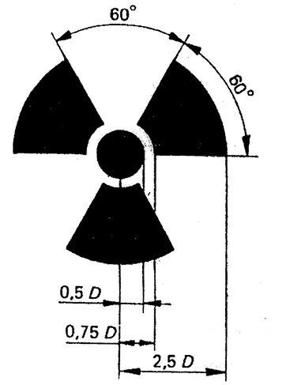
Hình 1 - Dấu hiệu cơ bản về bức xạ ion hóa
3.2. Dấu hiệu cơ bản về bức xạ ion hóa có thể được kèm thêm các dấu hiệu hoặc chữ bổ sung ở nơi cần chỉ ra sự nguy hiểm.
4. Các giới hạn khi sử dụng dấu hiệu
4.1. Dấu hiệu cơ bản về bức xạ ion hóa phải được sử dụng và chỉ được thể hiện khi có sự tồn tại thực sự hoặc tiềm ẩn của bức xạ ion hóa như đã nêu trong điều 1.
4.2. Các từ ngữ thích hợp hoặc dấu hiệu cần thiết khác có thể được dùng kèm với dấu hiệu cơ bản về bức xạ ion hóa để chỉ ra bản chất nguồn bức xạ, loại bức xạ, giới hạn tiếp xúc và các thông tin cảnh báo khác, nhưng không được làm dấu hiệu cơ bản trở nên khó nhận biết.
4.3. Các dấu hiệu bổ sung chỉ nên giới hạn ở những dấu hiệu đã được các tổ chức quốc tế thừa nhận cho từng mục đích cụ thể.

